Ensino Fundamental II (Anos Finais)
O Espaço Industrial Brasileiro

Área do Conhecimento:
Geografia. História.

Competência(s) / Objetivo(s) de Aprendizagem:
- Entender como ocorreu a industrialização do território nacional e a influência na formação do espaço industrial brasileiro;
- Analisar o parque industrial brasileiro e a ampla concentração nos estados do Centro-Sul e nas maiores regiões metropolitanas;
- Conhecer o processo de desconcentração industrial;
- Compreender a espacialização da indústria nas cinco regiões brasileiras.

Conteúdos:
- Contexto Histórico: A industrialização do território nacional;
- O processo de desconcentração industrial;
- A espacialização da indústria nas cinco regiões brasileiras.

Palavras-Chave:
Espaço Industrial. Industrialização. Regiões brasileiras. Desconcentração Industrial.

Sugestões para aplicação EaD:

- Jitsi Meet: É um sistema de código aberto e gratuito, com o objetivo de permitir a criação e implementação de soluções seguras para video conferências via Internet, através de áudio, discagem, gravação e transmissão simultânea. Possui capacidade para até 200 pessoas, não há necessidade de criar uma conta, você pode acessar através do seu navegador (link:https://jitsi.org/jitsi-meet/) ou fazer o download do aplicativo - disponível para Android e iOS (https://play.google.com/store/apps/details?id=org.jitsi.meet). Trabalhando com essa ferramenta, é possível:

- Compartilhar sua área de trabalho, apresentações e arquivos;
- Convidar usuários para uma video conferência por meio de um URL simples e personalizado;
- Editar documentos simultaneamente, usando Etherpad (editor de texto on-line de código aberto);
- Trocar mensagens através do bate-papo integrado;
- Visualizar automaticamente o orador ativo ou escolher manualmente o participante que deseja ver na tela;
- Reproduzir um vídeo do YouTube para todos os participantes.

- Gravação de vídeo aula usando o Power Point: O PPT, já tão utilizado pelos (as) professores (as), permite a gravação de uma narração para os slides, que tanto auxiliam na explanação dos conteúdos. Se quiser habilitar a função de vídeo enquanto grava, os alunos verão o (a) professor (a) em uma janelinha no canto direito da apresentação. O legal dessa ferramenta é que ela é bem simples e eficaz (veja o guia no seguinte link: https://support.office.com/pt-br/article/gravar-uma-apresenta%C3%A7%C3%A3o-de-slides-com-os-intervalos-e-narra%C3%A7%C3%A3o-de-slide-0b9502c6-5f6c-40ae-b1e7-e47d8741161c).
- Envio de Podcast aos alunos: Talvez esse nome ainda seja novidade para você, mas Podcast nada mais é do que um áudio gravado. Podem ser utilizados para narrar uma história, para correção de atividades, revisar ou aprofundar os conteúdos. Para tanto, sugerimos o app Anchor, que pode ser baixado em seu celular, fácil e simples de utilizar.
- Plataforma Google Classroom: O Classroom permite que você crie uma sala de aula virtual. Esta ação irá gerar um link que será compartilhado com os alunos, para que acessem à sala de aula virtual. Neste ambiente, o (a) professor (a) poderá criar postagens de avisos, textos, slides de ppt, conteúdos, links de vídeos, roteiros de estudos, atividades, etc. É uma forma bem simples e eficaz de manter a comunicação com os alunos e postar as aulas gravadas. Uma dica é conferir outros recursos oferecidos pelo Google, como a construção de formulários (google forms) para serem realizadas pelos alunos.
Além dessas ferramentas, sugerimos aulas com 30 minutos de duração. Além disso, nem toda aula precisa resultar em uma atividade avaliativa, para não sobrecarregar o aluno. As aulas virtuais também podem ser úteis para correção de exercícios e plantões de dúvidas.

Previsão para aplicação:
6 aulas (30 min/aula)

Materiais Relacionados:

O(A) professor(a) poderá recordar os conceitos fundamentais através dos seguintes sites:

- PENA, Rodolfo F. Alves. Espaço Industrial Brasileiro. Disponível em: https://mundoeducacao.bol.uol.com.br/geografia/espaco-industrial-brasileiro.htm. Acesso em: 06 Fev. 2020.
- PENA, Rodolfo F. Alves. Fatores locacionais da indústria. Disponível em: https://brasilescola.uol.com.br/geografia/fatores-locacionais-industria.htm. Acesso em: 06 Fev. 2020.
- FRANCISCO, Wagner de Cerqueria e. Industrialização da Região Sudeste. Disponível em: https://brasilescola.uol.com.br/brasil/industrializacao-regiao-sudeste.htm. Acesso em: 06 Fev. 2020.

O(A) professor(a) poderá também aprofundar o conteúdo através dos seguintes links:

- SOUSA, Rainer. Crise de 1929. Disponível em: https://mundoeducacao.bol.uol.com.br/historiageral/crise-1929.htm. Acesso em: 06 Fev. 2020.
- BARBOSA, V. Veja a força de cada estado na indústria do Brasil. Revista Veja, 2016. Disponível em: https://exame.abril.com.br/economia/os-estados-com-maior-pib-indutrial-do-brasil/. Acesso em: 06 Fev. 2020.
- FERREIRA, Taísa. Indústria - Fuga da capital - Expansão mostra interiorização das fábricas. Ipea, 2009. Disponível em: http://desafios.ipea.gov.br/index.php?option=com_content&view=article&id=1260:catid=28&Itemid=23. Acesso em: 06 Fev. 2020.

Proposta de Trabalho:

1ª Etapa: Contexto Histórico

O (A) professor (a) irá iniciar a aula virtual ao vivo através da plataforma Jitsi Meet (descrita anteriormente), fazendo um panorama do processo de industrialização do território brasileiro. Para desenvolver a aula de maneira mais didática, o (a) professor (a) deverá dividir o processo de industrialização em quatro momentos, sendo eles: de 1500 a 1808; de 1808 a 1930; de 1930 a 1956; e de 1956 até os dias atuais. Lembrando que é possível criar slides sobre o conteúdo, salvá-los em pdf e compartilhar a tela do seu computador com os alunos, deixando a aula mais didática e ilustrada.

- De 1500 a 1808: Nesse período, o Brasil Colônia recebeu inúmeras restrições ao início das atividades manufatureiras, processo esse que se intensificou com a assinatura da rainha Maria I expedindo um alvará que extinguia todas as manufaturas têxteis da colônia. Vale destacar que as atividades que se utilizavam de mão de obra escrava e também de tração animal, não eram classificadas como atividade industrial, como as exercidas nos engenhos de cana-de-açúcar.

- De 1808 a 1930: Dom João VI revoga o alvará que impedia as manufaturas na colônia. Ele também cria tarifas e taxas de importação para os produtos industrializados estrangeiros e oferece incentivos fiscais para a indústria. Com a chegada dos imigrantes europeus, iniciou-se a indústria no Brasil, onde se sobressaíram as indústrias têxteis e alimentícias.

- De 1930 a 1956: A crise de 1929 afeta diretamente a economia cafeeira, reduzindo as exportações do café, que gerou um excedente da produção e forçou os cafeicultores a investirem o capital acumulado em outras atividades. A região Sudeste, especialmente o estado de São Paulo, por causa da economia cafeeira, já tinha as principais condições necessárias para o início das atividades industriais, pois além do capital acumulado para o investimento, já existia uma grande rede de transporte (portos, ferrovias), e também mão de obra imigrante da Europa, além do mercado consumidor que já se constituía na região. Foi durante esse período que se desenvolveu a indústria de mineração, a metalúrgica, siderúrgica, etc., contribuindo para o desenvolvimento do país.

- De 1956 até os dias atuais: No governo de Juscelino Kubitschek, com a inserção do Plano de Metas, a indústria no país tomou uma nova direção. Isto porque a abertura da economia brasileira para o capital externo trouxe ao país as empresas multinacionais, intensificando e fortalecendo a industrialização brasileira. A região que se destacou nesse processo permaneceu sendo a Sudeste, pois era a região mais estruturada, que possuía muita mão de obra e grandes incentivos fiscais. Todos esses fatores culminaram ainda mais a concentração industrial nesta região.

Texto baseado nas sugestões de leitura elencadas em Materiais Relacionados.

2ª Etapa: A Industrialização e sua ampla concentração nos estados do Centro-Sul e nas regiões metropolitanas

O processo de desconcentração industrial
Na década de 1970, a indústria estava se fixando apenas na região Sudeste e nas regiões metropolitanas do país. Por esse motivo, o governo traçou estratégias de investimentos através de políticas públicas que contribuiriam para o desenvolvimento de outras regiões do Brasil, e estimulariam também a descentralização industrial. Deste modo, foram desenvolvidos planos para a construção de novas usinas hidrelétricas, abertura de novas áreas de exploração mineral, criação da Zona Franca de Manaus, entre outras medidas. Vale enfatizar que nas últimas décadas vem se observando o fenômeno de uma nova desconcentração industrial no Brasil, em que as grandes empresas têm buscado as pequenas e médias cidades do interior. Muitas vezes até transferem suas fábricas de grandes cidades para pequenas, que, por sua vez, apresentam conjuntos de fatores extremamente atrativos aos empresários (incentivos fiscais, de mão-de-obra mais barata, melhor infraestrutura de transporte, etc.). É importante frisar que a região Sudeste, principalmente no Estado de São Paulo, passou por um processo de desconcentração industrial, que não significa uma desindustrialização.

A espacialização da indústria nas cinco regiões brasileiras

A indústria é uma das principais atividades econômicas exercidas no Brasil, entretanto, como visto anteriormente, o início do processo de industrialização brasileiro se deu de forma irregular em suas regiões, isto porque a região Sudeste já era a mais desenvolvida devido à economia cafeeira, e atraiu os investimentos para a instalação de indústrias, de modo a concentrar na região Sudeste do país, mais especificamente, nas regiões metropolitanas de São Paulo, Rio de Janeiro e Minas Gerais, a industrialização.
Hoje, as indústrias de nosso território nacional ainda concentram forças nos grandes centros urbanos, em especial na região Sul e Sudeste do país, com destaque para as grandes regiões metropolitanas.

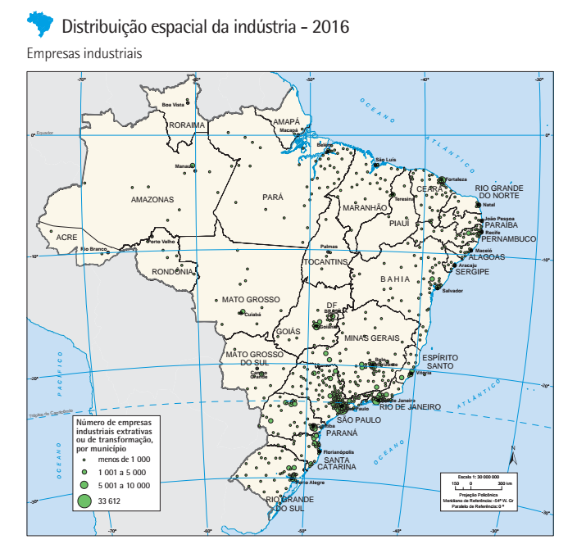

Disponível em: https://atlasescolar.ibge.gov.br/mapas-atlas/mapas-do-mundo. Acesso em : 06 Fev. 2020.

Sugerimos que o (a) professor (a) grave um Podcast sobre os conteúdos acima e disponibilize-o juntamente com o mapa acima, sobre a distribuição espacial das indústrias no Brasil em 2016, através da plataforma Google Classroom. O (A) professor (a) deverá solicitar aos alunos que observem o mapa atentamente, depois irá questioná-los:
Quais regiões concentram mais e menos número de indústrias, respectivamente?
Alguns estados possuem em seus territórios locais pontuais de concentração de indústrias? Por que isso acontece?
Tal solicitação pode ser feita na aba “mural” da plataforma Google Classroom (onde foi postado o Podcast e o link do mapa), e as respostas dos alunos podem aparecer como “comentários” na publicação do (a) professor (a).

Em uma próxima aula virtual ao vivo (Jitsi Meet), o (a) professor (a) deverá apresentar o mapa aos alunos novamente, ajudando-os na análise sobre a espacialização e concentração das indústrias. O (A) professor (a) irá conduzir os alunos a perceberem a política industrial e a localização das indústrias no Brasil. Os alunos deverão perceber a transformação da economia brasileira, que passou de agrário-exportadora para urbano-industrial, provocando diversas consequências, como por exemplo o aumento do êxodo rural.

Textos baseados nas sugestões de leitura elencadas em Materiais Relacionados.

3ª Etapa: Sistematização das Reflexões

Sugestão de atividade: Análise dos produtos industrializados e sua espacialização no Brasil.

1) Pensando em observar a espacialização industrial no Brasil, o (a) professor (a) deverá solicitar antecipadamente que os alunos separem embalagens de produtos que utilizam em seu dia-a-dia. Para alcançarmos uma amplitude maior, o (a) professor (a) poderá dividir a sala em grupos de aprendizagem na própria plataforma virtual Jitsi Meet, delimitar um tempo para a realização e direcionar os tipos de embalagens, tais como caixas vazias de remédios, cosméticos, produtos de limpeza e alimentos.

2) A atividade consistirá na classificação dessas embalagens através do estado de origem do produto. Para uma melhor compreensão dos alunos, o (a) professor (a) deverá projetar um mapa, através do compartilhamento de tela do seu computador, na plataforma Jitsi Meet. Os alunos irão observar nas embalagens os estados onde os produtos foram produzidos e anotar no mapa de acordo com sua origem. Para que o aluno seja capaz de fazer anotações na apresentação do (a) professor (a) na plataforma virtual, é necessário que o (a) professor (a) habilite essa função previamente (professor (a), leia as orientações presentes no tutorial da plataforma, disponibilizadas anteriormente nesse plano).

3) O (A) professor (a) deverá estimular uma análise crítica e comparativa referente aos materiais utilizados para esta atividade. Espera-se que os alunos observem que apesar do processo de desconcentração industrial, ainda existe uma predominância nas regiões Sul e Sudeste.

4ª Etapa: Exercícios de Fixação

Sugere-se que o (a) professor (a) resolva juntamente com os alunos algumas questões de fixação do conteúdo abordado nas aulas. As questões podem ser apresentadas na forma de Quiz (dentro da plataforma digital Jitsi Meet – ver tutorial da plataforma), onde os alunos terão um tempo para votarem na resposta correta e, depois, observarem quantos erros e acertos a turma fez, gerando um debate mais rico e prazeroso, além de deixar a aula mais dinâmica e divertida.

1) (UECE) Sobre o crescimento da exploração do café no século XIX no Brasil, assinale o correto:

a) Essa fase coincide com uma fase de vitalidade e expansão dos mercados europeus e com o desenvolvimento dos Estados Unidos.
b) O café era produzido em larga escala, porém a preços baixos e com baixa rentabilidade.
c) Desde o período colonial que a produção cafeeira competia no mercado internacional com a produção açucareira brasileira.
d) O norte do Brasil era, por excelência, a região produtora de café, pois podia contar com vasta mão de obra escrava.

Resposta: A
Disponível em: https://descomplica.com.br/artigo/exercicios-resolvidos-industrializacao-brasileira/4DV/. Acesso em: 06 fev. 2020.

2) (Mackenzie-SP)Duas atividades econômicas destacaram-se durante o período colonial brasileiro: a açucareira e a mineração. Com relação a essas atividades econômicas, é correto afirmar que:

a) na atividade açucareira, prevaleciam o latifúndio e a ruralização, a mineração favorecia a urbanização e a expansão do mercado interno.
b) o trabalho escravo era predominante na atividade açucareira e o assalariado na mineradora.
c) o ouro do Brasil foi para a Holanda e os lucros do açúcar serviram para a acumulação de capitais ingleses.
d) geraram movimentos nativistas como a Guerra dos Emboabas e a Revolução Farroupilha.
e) favoreceram o abastecimento de gêneros de primeira necessidade para os colonos e o desenvolvimento de uma economia independente da metrópole.

Resposta: A
Disponível em: https://descomplica.com.br/artigo/exercicios-resolvidos-industrializacao-brasileira/4DV/. Acesso em: 06 fev. 2020.

3) (IFMT) Sobre a indústria brasileira, sua concentração e desconcentração espacial, a alternativa correta é:

a) A industrialização brasileira foi tardia, ao longo do século XIX, concentrando-se na região Sudeste do Brasil, reproduzindo as desigualdades regionais sociais e econômicas.
b) No governo de Getúlio Vargas, no período do Estado Novo, a preocupação estatal foi com a indústria de base, com enfoque na produção de energia e setor de transportes; já no governo de Juscelino Kubitschek, o setor automobilístico teve a atenção maior.
c) A industrialização como substituição de importações, com capital estatal abundante e mão-de-obra barata, acontece no Brasil através da indústria de bens de consumo duráveis e com destaque para o setor têxtil e produção de alimentos.
d) A partir de 1950, como parte do planejamento estatal do governo federal, inicia-se a desconcentração industrial, acentuada depois de 1990, pela crescente abertura econômica e desenvolvimento técnico- científico.
e) Com a desconcentração industrial, o Sudeste brasileiro, principalmente São Paulo, passou por grandes mudanças espaciais e sociais, deixando de ser a área de maior concentração industrial, posto ocupado hoje pelo Nordeste brasileiro.

Resposta: B
Disponível em: https://descomplica.com.br/artigo/exercicios-resolvidos-industrializacao-brasileira/4DV/. Acesso em: 06 fev. 2020.

4) Assinale a alternativa que melhor caracteriza o atual momento da atividade industrial no Brasil.

a) investimentos nacionais e predominância de empresas estatais.
b) investimentos estrangeiros e desconcentração industrial.
c) instalação de indústrias em regiões densamente urbanizadas e concentração da mão de obra.
d) predomínio de fábricas tecnológicas de origem brasileira, com evasão de capital externo.

Resposta: B
Disponível em: https://exercicios.mundoeducacao.bol.uol.com.br/exercicios-geografia-brasil/exercicios-sobre-industrializacao-brasileira.htm. Acesso em: 06 fev. 2020.

5) Observe o mapa abaixo:
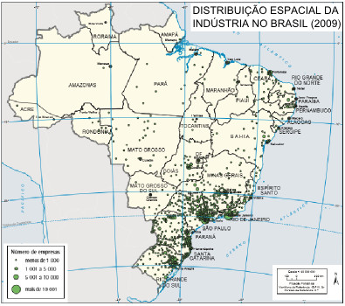

Distribuição espacial da indústria no Brasil

(Adaptado de: IBGE. Atlas Geográfico Escolar. 6ª ed. Rio de Janeiro: IBGE, 2012.p.136)

Assinale a alternativa que indica corretamente as causas para a atual disposição industrial apresentada no mapa.
a) Desenvolvimento industrial têxtil na região Nordeste no século XIX.
b) Herança das infraestruturas geradas pelo café na política industrial do Brasil durante o século XX.
c) Guerra fiscal brasileira, que beneficiou os investidores da região Sul do Brasil.
d) Resistência da região Centro-oeste do Brasil que se recusou a passar pela industrialização por sucessivas vezes.

Resposta: B
Disponível em: https://exercicios.mundoeducacao.bol.uol.com.br/exercicios-geografia-brasil/exercicios-sobre-industrializacao-brasileira.htm. Acesso em: 06 fev. 2020.

6) (FUVEST) A desconcentração industrial verificada no Brasil, na última década, decorre, entre outros fatores, da:

a) ação do Estado, por meio de políticas de desenvolvimento regional, a exemplo da Zona Franca de Manaus.
b) elevação da escolaridade dos trabalhadores, o que torna o território nacional atraente para novos investimentos industriais.
c) presença de sindicatos fortes nos estados das regiões Sul e Sudeste, o que impede novos investimentos nessas regiões.
d) isenção fiscal oferecida por vários estados, o que impede novos investimentos nessas regiões.
e) globalização da economia que, por meio das privatizações, induz o desenvolvimento da atividade industrial em todo o território.

Resposta: A
Disponível em: https://exercicios.mundoeducacao.bol.uol.com.br/exercicios-geografia-brasil/exercicios-sobre-industrializacao-brasileira.htm. Acesso em: 06 fev. 2020.

7) (UFRS) Sobre o processo de industrialização brasileiro, são feitas as seguintes afirmações.
I - A partir de 1930, começa um importante projeto de criação de infraestrutura para o desenvolvimento do parque industrial.
II - A partir da Segunda Guerra Mundial, acentua-se o processo de estatização das indústrias na Região Sudeste.
III - A partir de 1964, amplia-se o parque industrial para atender à demanda da modernização da agricultura.

Quais estão corretas?
a) Apenas I.
b) Apenas II.
c) Apenas III.
d) Apenas I e III.
e) Apenas II e III.

Resposta: D
Disponível em: https://exercicios.mundoeducacao.bol.uol.com.br/exercicios-geografia-brasil/exercicios-sobre-industrializacao-brasileira.htm. Acesso em: 06 fev. 2020.

8) O processo de industrialização no Brasil foi iniciado de maneira mais consolidada:

a) pelos portugueses, que viam em sua colônia a potencialidade de produzir mercadorias maquinofaturadas para a metrópole.
b) pelo Governo Vargas, graças aos efeitos sentidos pelo país frente à crise de 1929.
c) pela Ditadura Militar, que se preocupou em mobilizar a mão de obra excedente das grandes cidades em função da ocorrência do êxodo rural.
d) pelo Governo FHC, que sentiu a necessidade de transformar o parque industrial brasileiro para atender ao mercado externo.

Resposta: B
Disponível em: https://exercicios.brasilescola.uol.com.br/exercicios-geografia-do-brasil/exercicios-sobre-industria-no-brasil.htm. Acesso em: 06 fev. 2020.

9) Observe o mapa abaixo:

Indústrias no Brasil

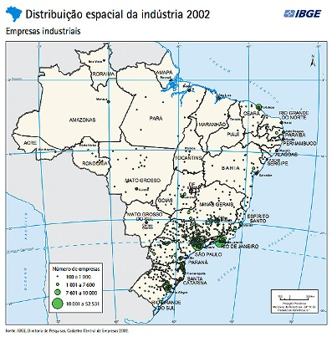

Temos, acima, a representação do espaço geográfico industrial brasileiro. O que se pode perceber, com a leitura do mapa, é:
a) a dinâmica homogênea da industrialização brasileira.
b) o peso que a Zona Franca de Manaus possui graças ao fato de ela, sozinha, ser equivalente a toda produção industrial do centro-sul do país.
c) a herança histórica da concentração industrial ocorrida na região Sudeste do país.
d) o elevado processo de devastação de áreas naturais para a construção de zonas industriais.
e) que o Rio Grande do Sul é a Unidade Federativa mais industrializada do país.

Resposta: C
Disponível em: https://exercicios.brasilescola.uol.com.br/exercicios-geografia-do-brasil/exercicios-sobre-industria-no-brasil.htm. Acesso em: 06 fev. 2020.

10) Trata-se de um processo de desconcentração industrial que acarreta a progressiva desmetropolização do país. Propicia, assim, a diminuição do crescimento populacional das grandes metrópoles em razão da migração da força de trabalho em direção às cidades médias. A industrialização brasileira – felizmente ou não – vem passando por essa etapa do desenvolvimento industrial.

O processo a que o texto se refere e que descreve o atual momento da produção do espaço industrial brasileiro é:

a) a reestruturação produtiva das indústrias.
b) a crescente onda de sonegação de impostos.
c) a pulverização de empresas em várias fábricas espalhadas pelo território.
d) a formação das deseconomias de aglomeração.

Resposta: D
Disponível em: https://exercicios.brasilescola.uol.com.br/exercicios-geografia-do-brasil/exercicios-sobre-industria-no-brasil.htm. Acesso em: 06 fev. 2020.

11) (UESPI – adaptada) O desenvolvimento industrial brasileiro ocorreu de forma desigual nas diferentes regiões do Brasil, pois houve uma concentração da atividade industrial, particularmente, nos Municípios de São Paulo e Rio de Janeiro. Dentre outras razões, explicam esse fato:

a) a formação de um mercado externo na região Sudeste e a criação de casas de importação por emigrantes estrangeiros.
b) o domínio da cafeicultura no Sudeste, a consequente acumulação de capital e a imigração estrangeira que se dirigiu para essa região.
c) o domínio da mineração em São Paulo e a fundação de casas de exportação que tinham como objetivo abastecer o mercado brasileiro de produtos nacionais.
d) o desenvolvimento de empresas de extração mineral em São Paulo, que permitiu a acumulação de capital, e o consequente fluxo de emigrantes que para lá se dirigiu.
e) a abolição da escravidão e a concentração da população na região Sudeste, fato que estimulou a criação de casas de importação.

Resposta: B
Disponível em: https://exercicios.brasilescola.uol.com.br/exercicios-geografia-do-brasil/exercicios-sobre-industria-no-brasil.htm. Acesso em: 06 fev. 2020.

Plano de aula elaborado pela Professora Mestra Thaylizze Goes Nunes Pereira
Adaptação EaD pela Prof.ª Mestra Nathalie Lousan

